Министерство образования и науки РФ

Федеральное автономное бюджетное образовательное учреждение высшего образования

«Омский государственный технический университет»

|  |  |
| --- | --- |
| Факультет (институт) | *Информационных технологий и компьютерных систем* |
|  |  |
| Кафедра | *Прикладная математика и фундаментальная информатика* |
|  |  |

**Лабораторная работа 5**

|  |  |
| --- | --- |
| по дисциплине | ***Алгоритмизация и программирование*** |
|  |  |
| на тему | Разработка программы «Расчет и построение графиков функций, решение нелинейного уравнения и вычисление интеграла» |

Пояснительная записка

|  |  |  |  |  |  |  |  |  |  |  |
| --- | --- | --- | --- | --- | --- | --- | --- | --- | --- | --- |
|  |  |  | **Студента** | | Бочанова Сергея Викторовича | | | | | |
|  |  |  |  | | фамилия, имя, отчество полностью | | | | | |
|  |  |  | Курс | *1* |  | Группа | | ФИТ-**232** | | |
|  |  |  |  |  |  | |  |  | |  |
|  | | | **Направление (специальность)** | | | | | ***02.03.02*** | | |
|  | | | *Фундаментальная информатика и информационные технологии* | | | | | | | |
|  |  |  | код, наименование | | | | | | | |
|  |  |  | Руководитель | | ***ст. преподаватель*** | | | | | |
|  |  |  | ученая степень, звание | | | | | |
|  |  |  | ***Федотова И.В.*** | | | | | | | |
|  |  |  | фамилия, инициалы | | | | | | | |
|  |  |  | Выполнил | |  | | | | | |
|  |  |  | дата, подпись студента | | | | | |
|  |  |  |  | | | | | | | |
|  |  |  |  | | | | | |  | |

|  |  |  |  |  |  |
| --- | --- | --- | --- | --- | --- |
|  |  |  |  |  |  |

Омск 2023

Содержание

**1. ЗАДАНИЕ** 3

**2. ОБЩАЯ СХЕМА АЛГОРИТМА** 4

**3. ТЕКСТ ПРОГРАММЫ НА C#** 5

**4. ПРИМЕР РАБОТЫ** 6

# **1. ЗАДАНИЕ**

Начертите структурную схему алгоритма, напишите и отладьте про­грамму для табуляции следующих функций:

Z = + 1,3 sin(x-a) при 2 <=x <=5 с шагом 0.5,

a = 1.9, -1<=y<=1 с шагом 0.5.

# **2. ОБЩАЯ СХЕМА АЛГОРИТМА**

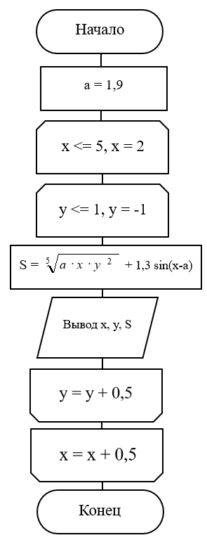

Рисунок 1 – Общая схема алгоритма

# **3. ТЕКСТ ПРОГРАММЫ НА C#**

using System;

namespace ConsoleApp6

{

class Program

{

static void Main(string[] args)

{

double a = 1.9;

for (double x = 2; x <= 5; x += 0.5)

{

for (double y = -1; y <= 1; y += 0.5)

{

Console.WriteLine($"x = {x}, y = {y}, Z = {Math.Pow(a*x*y*y, 0.2)+1.3*Math.Sin(x-a)}");

}

}

}

}

}

# **4. ПРИМЕР РАБОТЫ**

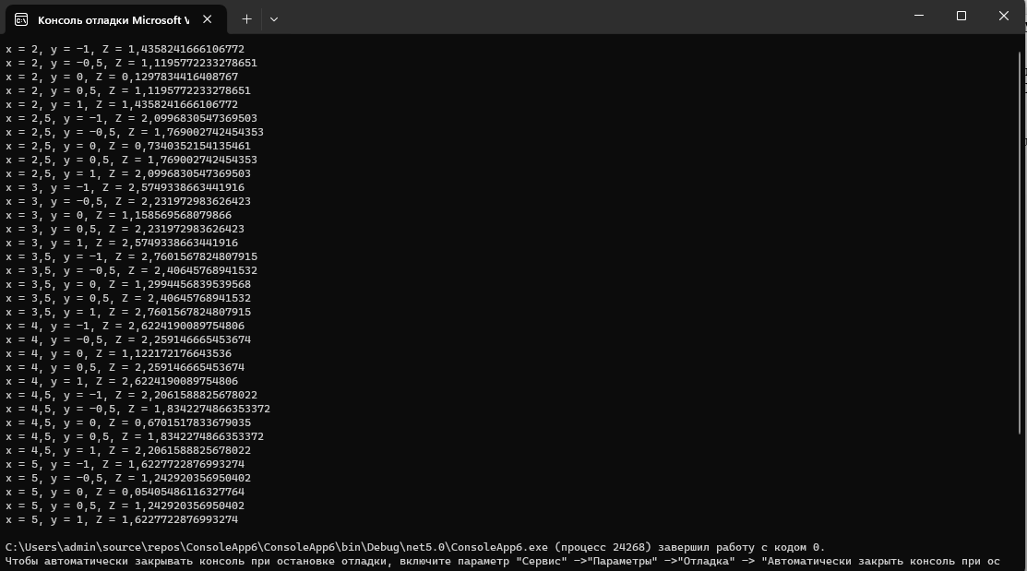

Рисунок 2 – Результат работы программы